

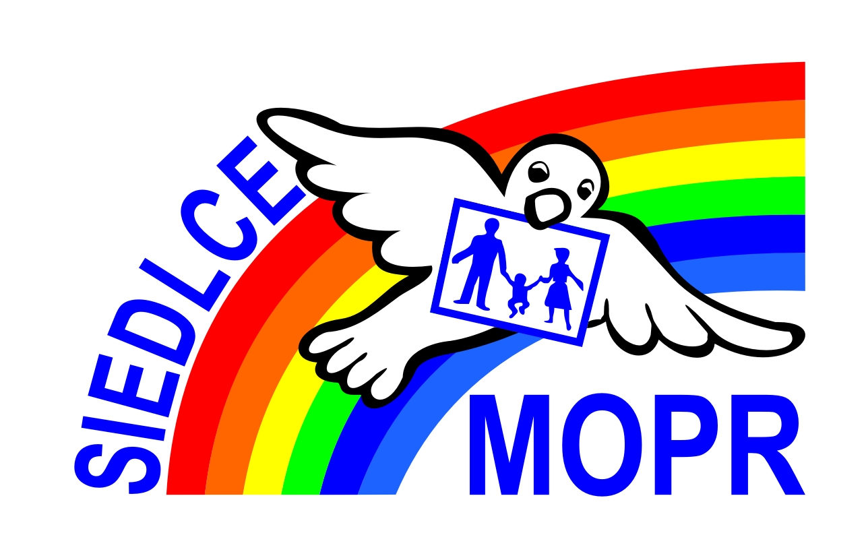

Załącznik Nr 2
do zapytania ofertowego z dnia 18 lipca 2014 roku

Wykaz przedsięwzięć podobnych*

Ja, niżej podpisana/y:

........................................................................................................................................................................................................................

........................................................................................................................................................................................................................
(imię i nazwisko osoby/osób reprezentującej/reprezentujących Zleceniobiorcę)

działając w imieniu i na rzecz:

........................................................................................................................................................................................................................
(pełna nazwa Zleceniobiorcy)
........................................................................................................................................................................................................................
(adres siedziby Zleceniobiorcy)
oświadczam, że w okresie ostatnich 3 lat w ramach prowadzonej przeze mnie działalności wykonane zostały następujące
przedsięwzięcia:

L.p. | Krótka charakterystyka przedsięwzięcia  np. warsztaty plastyczne (malowanie  na szkle, glina plastyczna, węgiel drzewny, pastele) | Zamawiający  np. GOK  w Wodyniach | Liczebność grupy Odbiorców np. 15 osób | Miejsce i wymiar czasowy przedsięwzięcia  np. GOK w Wodyniach,  ul. Siedlecka 41,  16 godz. | Termin prowadzonych działań  np. wrzesień-październik 2013 r.

............................................ ............................................. ............................................................................................................
(miejscowość) (data) (podpis Zleceniobiorcy)

* zakres tematyczny przedsięwzięć podobnych powinien obejmować zagadnienia zbliżone do opisanych w przedmiocie
zamówienia, przeprowadzone (każde) w wymiarze co najmniej 3,5 godziny zegarowej, w grupie nie mniejszej niż 8 osób
(należy wykazać zrealizowanie co najmniej 5 przedsięwzięć podobnych)

Projekt pn.: „Stawiam na siebie!”
współfinansowany ze środków Unii Europejskiej w ramach Europejskiego Funduszu Społecznego

